

电 工 电 子 实 验 报 告

课程名称： 电工电子实验（一）
实验名称： 交流信号幅值判别电路的设计

学 院： 集成电路科学与工程学院
（产教融合学院）
班 级： B240305
学 号： B24030513
姓 名： 李宝宣
指导教师： 郑开来
学 期： 2025-2026 学年第 一 学期
交流信号幅值判别电路的设计
一、实验目的
1.掌握用集成运算放大器构成电压放大电路的设计方法；
2.熟悉电压比较器的原理和应用方法；
3.熟悉集成运算构成精密整流电路的原理和方法。
二、主要仪器设备及软件
硬件：1.示波器 2.函数信号发生器 3.直流稳压电源 4.实验箱 5.台式万用表 6.阻容元件及导线若干 7.TL084CN运算放大器 8.LED灯若干
软件：Multisim 14.3
三、实验原理和设计过程
1.全波精密整流电路的工作原理
图1是一种全波精密整流电路，该电路是由半波整流和加法器构成的。该电路的输入为正弦信号，由于集成运放的开环增益很高，使二极管导通所需的输入电压极小，所以该电路可以实现对小信号的整流。其工作原理为：
(1)当$u_{i}>0$时，$u_{O1}=−u_{i}，u_{O}=−u_{i}−2u_{O1}=−u_{i}+2u_{i}=u_{i}$
(2)当$u_{i}<0$时，$u_{O1}=0，u_{O}=−u_{i}=−(−|u_{i}|)=|u_{i}|$
所以$u_{O}=|u_{i}|$

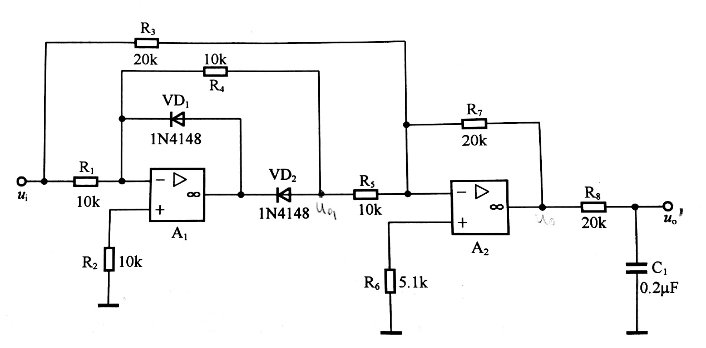
图1 全波精密整流电路
该电路的输出波形是脉动直流，它含有直流分量谐波分量，输出波形如图2(a)所示，需要用低通滤波器滤除谐波分量，图1中R8和C1就是一个简单的低通滤波器，其输出为直流电压。输出波形如图2(b)所示。
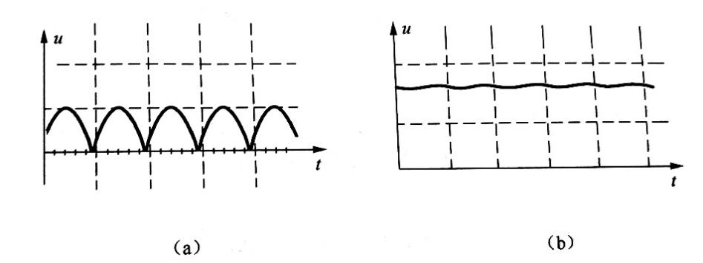
图2 全波精密整流电路的输出波形
2.输入信号幅度的判别
如图3所示，运算放大器A₂，A₃，A₄作为电压比较器，它们的反相输入端加的基准电压V_{ref1}，V_{ref2}，V_{ref3}可以通过R₅，R₆，R₇，R₈分压得到。改变R₅，R₆，R₇，R₈的阻值，就可以改变基准电压V_{ref1}，V_{ref2}，V_{ref3}的值。输入直流信号U_{i}经A₁反相比例器放大后，同时加在A₂，A₃，A₄的同相端，A₂，A₃，A₄分别将U₁与V_{ref1}，V_{ref2}，V_{ref3}进行比较。
当$U_{1}<V_{ref1}<V_{ref2}<V_{ref3}$，A₂，A₃，A₄的输出都为低电平，指示灯都不亮；
当$V_{ref1}<U_{1}<V_{ref2}<V_{ref3}$时，A₄输出为高电平，A₂，A₃的输出都为低电平，黄指示灯亮
；
当$V_{ref1}<V_{ref2}<U_{1}<V_{ref3}$时，A₃、A₄的输出都为高电平，A₂的输出都为低电平，黄、绿指示灯亮；
当$V_{ref1}<V_{ref2}<V_{ref3}<U_{1}$时，A₂，A₃、A₄的输出都为高电平，黄、绿、红指示灯都亮。所以通过指示灯的亮灭，可以判断输入信号幅值的大小。
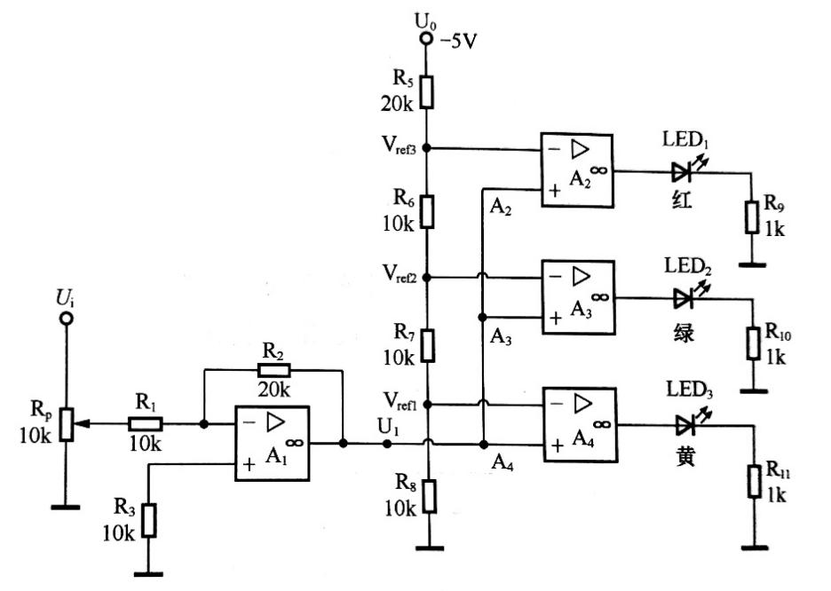
图3 电压幅度判别电路
3.半波整流电路原理。
第一级的“半波整流/精密限幅”部分由 $U_{1A}$、$D_{1}$、$D_{2}$ 以及 $R_{1}$、$R_{2}$、$R_{3}$、$R_{4}$ 构成，它借助运放的高增益以及二极管的导通/截止特性，实现“反馈通路随输入极性自动切换”，进而基本消除普通二极管整流时令人头疼的 $0.6～0.7V$ 死区。
输入 $u_{i}$ 经由 $R_{1}$ 加至 $U_{1A}$ 的反相端，非反相端通过 $R_{2}$ 参考于 0V。所以，只要存在闭环负反馈，反相端就会被运放强制保持在近似 $0V$ 的“虚地”状态。
当输入处于某一极性（例如使运放输出需朝某方向摆动以维持虚地）时，$D_{1}$或 $D_{2}$ 中会有一只被正向偏置而导通。这只导通的二极管会将运放输出与外部电阻网络（R3、R4）连接成有效的负反馈回路。运放会自动将自身输出“抬高/压低”一个二极管压降，以确保二极管后的节点电压仍依据电阻比精确变化。如此一来，在二极管后得到的便是一个几乎不受二极管压降影响的“有效半波”电压（可理解为该极性的输入被精准地传递/放大/反相至中间节点）。
而当输入极性翻转时，原本导通的那只二极管会立即反向截止，负反馈路径随之断开，并切换至另一只二极管对应的通路，使运放输出改为通过另一方向的二极管建立新的反馈。其结果是：中间节点对一个极性保持跟随（形成半波信号），对另一个极性则被钳制在接近 0 或被送往另一路径，不再在该节点出现。这样既达成了“只保留单极性”的半波整流效果，又为第二级 $A_{2}$ 的求和/反相提供了一个在正负半周切换时幅度连续、极性正确的中间量。
4.精密全波整流电路（绝对值电路）原理。
该全波整流（绝对值）电路可看作是“二极管开关网络 + 两级运算放大闭环”组合而成，其功能旨在输出端获取与输入瞬时值绝对值呈比例的电压，即 $uo(t)∝∣ui(t)∣$。电路首先由第一级运算放大器 A₁与两只二极管构建极性相关的非线性反馈结构：输入信号经电阻注入 A₁的反相端，A₁的同相端被参考至零电位，使其在闭环条件下形成近似虚地。当输入处于某一极性时，二极管网络中对应方向的一支二极管被正向偏置并参与反馈，A₁处于线性闭环工作区域，其输出通过导通的二极管与外部电阻网络构建确定的传输关系，进而在中间节点生成与输入成比例、但极性（或通道）随输入符号变化而切换的电压。当输入极性反向时，原反馈支路截止，另一支路导通，反馈拓扑随之改变，使中间节点电压的符号/幅度关系转变为另一组。这种“基于导通状态的反馈重构”使电路在正、负半周分别呈现两种线性子电路，每个子电路内部均由运算放大器的闭环增益决定。因此，二极管的正向压降主要包含在运算放大器的输出摆幅中，并由高增益自动补偿，从而显著降低传统二极管整流在零交越附近的死区误差，实现精密整流特性。
第二级运算放大器 A₂通常配置为反相加法器（求和放大器），其反相端为电流求和节点，来自输入端的直接通道与来自 A₁的极性相关通道分别通过电阻注入该节点。A₂通过反馈电阻构建闭环，使反相端维持在近似虚地，从而将各支路电流在该节点进行线性叠加并转换为输出电压。由于 A₁输出通道在正、负半周呈现互补的符号关系，A₂的加权求和设计如下：在一个半周内，A₁通道对输入的贡献用于“抵消/补偿”直接通道的符号，使 A₂输出为正向比例量；在另一个半周内，A₁通道贡献的符号随拓扑切换而翻转，使 A₂对负半周同样产生正向比例输出。也就是说，通过在两个半周选择不同的等效传输路径，并在 A₂处实现适当的线性叠加，电路将 uᵢ 与 -uᵢ 统一映射为同极性的输出，最终获得连续的全波整流波形。电阻比（例如输入电阻与反馈电阻的比值）决定了输出对$|uᵢ|$的比例系数；若进一步对该比例系数进行微调（如改变 A₂的反馈电阻），即可在绝对值输出的基础上实现标定，使后续低通滤波后的平均值与所需的有效值标度更为相符。
5.实验电路中R7的取值(R7=22kΩ)与示范电路R7=20kΩ不同的原因
R7增大可以使平均值趋近于有效值，以下是分析部分
对于输入正弦信号$u_{i}(t)=V_{p}\sin{ω}t：$
有效值：$V_{rms}=\frac{V_{p}}{\sqrt{2}}≈0.7071V_{p}$
全波整流后的平均值:（即 $|\sin{|}$的均值）：$\overline{|u_{i}|}=\frac{2V_{p}}{π}≈0.6366V_{p}$
故而，若仅进行“绝对值”运算后再实施低通滤波，输出平均值将更趋近于 $0.6366V_{p}$，而非 $0.7071V_{p}。$
若要使“滤波后的平均值趋近于有效值”，则必须对整流波形乘以一个系数k
$$k⋅\frac{2V_{p}}{π}=\frac{V_{p}}{\sqrt{2}}⇒k=\frac{π}{2\sqrt{2}}≈1.1107$$
结论：整流电路需一个约为 1.11 的比例系数。
在双运放精密全波整流结构中，$R_{7}$ 充当该比例系数的“调节参数”
此类经典电路（双运放 + 双二极管 + 电阻网络）可推导出一个重要结论：
$A_{1}（U_{1A}）$在二极管的协同作用下，形成“精密半波 + 反相”的中间量 $u_{1}$
$A_{2}（U_{1B}）$作为反相求和器，将 $u_{i}$ 和 $u_{1}$按电阻比例加权后输出全波整流结果。在教材给定的参数配比中，$R3=20k、R5=10k、R4=R1=10k$，旨在确保正半周/负半周切换时，A2 的求和运算恰好呈现“取绝对值”的形式，最终全波输出的幅值比例可表示为：
$$u_{o}≈\frac{R7}{R3} |u_{i}|$$
因此，只需改变$R_{7}$，便等同于在整流“绝对值”结果上乘了一个比例系数。
教材示例取$R_{7}=20k$、$R_{3}=20k$，则 $R_{7}/R_{3}=1$，输出就是$|u_{i}|$，滤波后平均值$≈2V_{p}/π$。
把 $R_{7}$ 改为$22k$：
$$\frac{R7}{R3}=\frac{22k}{20k}=1.1$$
理想需要 $k≈1.1107$，而 $1.1$的误差约$−0.97\%$，已经很接近；再考虑实际中 TL084 的开环增益/带宽、二极管动态电阻、运放输入失调等非理想因素，用22k这种常见阻值往往反而能把“测得的平均值”拉到更接近$V_{rms}$。
5.幅值判别电路部分的电源、分压电阻取值。
幅值判别电路的输入并非原始交流正弦波，而是前级经全波整流与低通滤波后所获的“与有效值成比例的直流量”。整流与滤波这一环节将交流幅度信息转化为缓慢变化的电平信号，跟随器的作用在于提供高输入阻抗、低输出阻抗的缓冲，以确保滤波电容所建立的平均值不会被后级比较器与指示负载拉低，进而保障“被判别的电平”在精度和稳定性方面更为可靠。因此，在后续分析时，可将该点电压近似视作 $V_{rms}$的直流表示量（经前面的 $1.1$ 标定后更趋近于有效值标度）。
该直流量随后进入反相放大器 $U_{2A}$。$U_{2A}$的增益由反馈电阻与输入电阻之比决定，电路中$R_{18}=30kΩ$、$R_{17}=10kΩ$，故而闭环增益为$A_{v}=−\frac{R_{18}}{R_{17}}=−3$。这表明比较器实际所接收的“被比较量”为 $V_{a}≈−3V_{rms}$：输入有效值越大，$V_{a}$的电平越向负方向偏移。将题设的三个门限$0.5V、1.0V、1.5V$换算至 $U_{2A}$ 输出端，分别对应$V_{a}=−1.5V、−3.0V、−4.5V$。因此，幅值判别的核心条件可表述为：当 $V_{a}$ 依次小于上述三个参考电平时，三个比较器应分别翻转，从而实现 LED1、LED2、LED3 的逐级点亮；而当$V_{rms}<0.5V$ 时，$V_{a}>−1.5V$，三个比较器均未达到触发条件，$LED$ 全部保持熄灭状态。
为在电路中生成这三个稳定的参考电平，采用了从 $−9V到0V$ 的串联电阻分压链来产生多抽头电位的方法。假设分压链自$−9V$向地依次串联为$R_{9}、R_{10}、R_{11}、R_{12}$，整串电流为 $I=\frac{9}{R_{9}+R_{10}+R_{11}+R_{12}}$。以地为$0V$，从地向下数，第一个抽头$（R_{11}$与$R_{12}$之间）的电位为 $−IR_{12}$，第二个抽头（$R_{10}$ 与 $R_{11}$ 之间）的电位为 $−I(R_{12}+R_{11})$，第三个抽头$（R_{9}$ 与 $R_{10}$ 之间）的电位为$−I(R_{12}+R_{11}+R_{10})$。将这三个抽头分别设定为$−1.5V、−3.0V、−4.5V$，可直接得出电阻的比例关系：为使电位每下降 $1.5V$产生相同的电阻压降，$R_{12}、R_{11}、R_{10}$应相等；而要使总压降达到9V，剩余的 $R_{9}$ 必须承担另外 4.5V 的压降，因此$R_{9}$应为前三段单段电阻的三倍。于是得到 $R_{9}:R_{10}:R_{11}:R_{12}=3:1:1:1$，取常用阻值即得$R_{9}=60kΩ、R_{10}=20kΩ、R_{11}=20kΩ、R_{12}=20kΩ$。此时分压链电流约为 $75μA$，三个抽头自然处于 $−1.5V、−3.0V、−4.5V$，恰好对应$0.5V、1.0V、1.5V$ 的有效值门限经 -3倍反相后的等效电平。
在比较器的工作原理方面，三个比较器共享同一个被比较输入 $V_{a}$，而参考端分别连接上述三个固定阈值电平。随着输入幅度增大，$V_{a}$逐渐变得更负，首先越过-1.5V触发第一路输出，使 LED1点亮；继续增大时再越过-3.0V触发第二路，LED2点亮；再越过 $−4.5V$触发第三路，LED3点亮。由于各级阈值呈单调递进且被比较量单调对应于$V_{rms}$，该结构天然实现了“分档累计指示”的功能：幅值越高，点亮的 LED 数量越多。
四、实验电路图
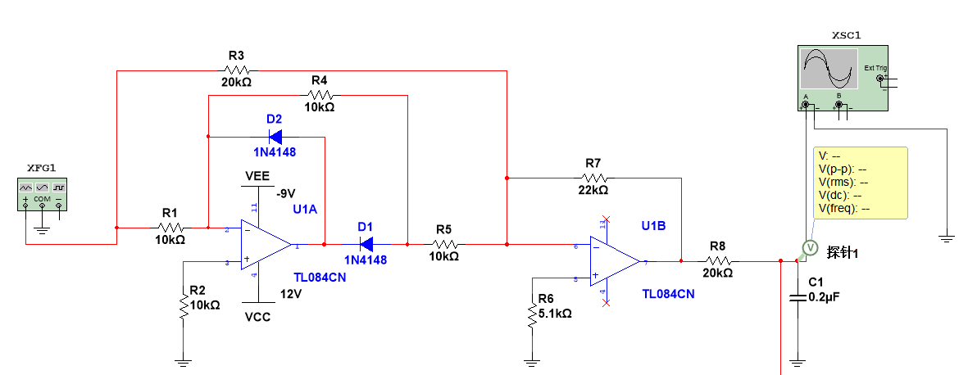
图4 全波整流实验电路
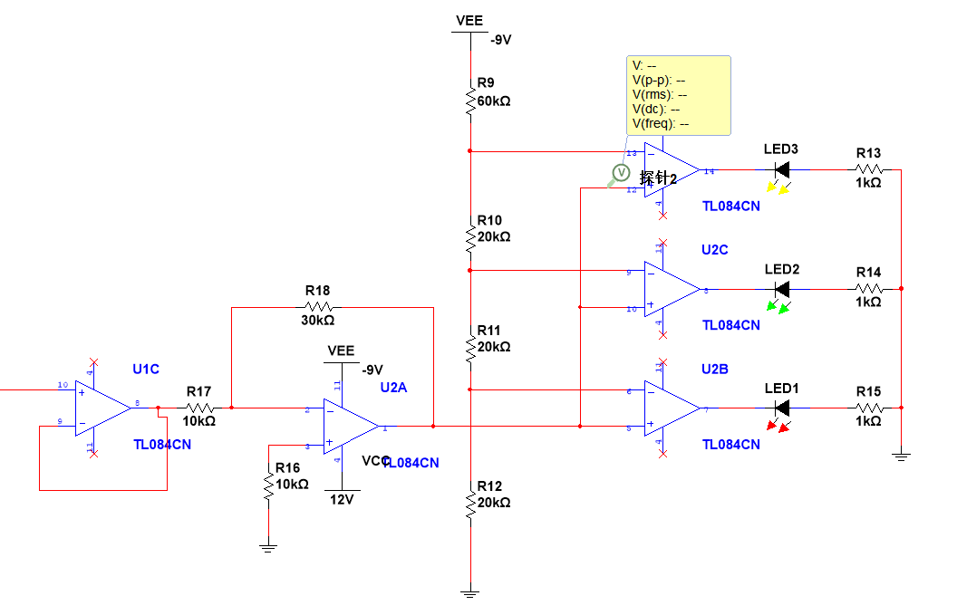
图5 幅度判别实验电路
五、实验内容和实验结果
1.连接半波整流与全波整流电路，输入有效值$V_{rms}=1.5V$，频率$f=1Khz$的正弦信号,观察输入输出波形。波形记录如图6所示，波形数据记录在表1中。
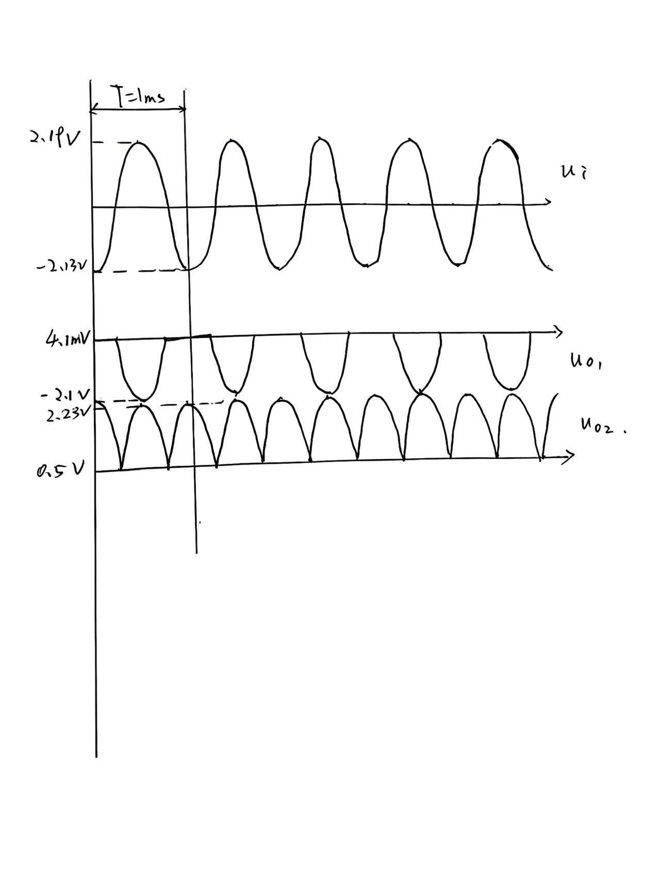
图6 半波整流电路、全波整流电路输出波形
表1 半波整流电路、全波整流电路输出波形数据
 | $$U_{i}$$ | $$U_{o1}$$ | $$U_{o2}$$
上峰值/V | 2.1916 | 0.0041 | 2.2270
下峰值/V | -2.1291 | -2.1000 | 0.0575
2.连接电压放大电路和电压比较电路，观察LED灯是否按要求亮起。实验仿真结果如下。
将信号发生器的输出信号调节为Vp=720mV（确保比较器输入端能有效跨过参考电压），可以看到红色LED亮起，如图7所示。
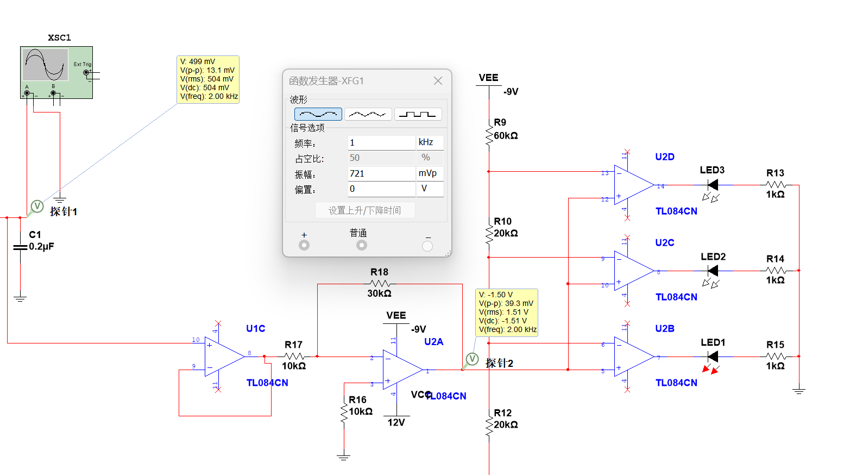
图7 幅度判别电路仿真结果1
将Vp设置为1.5V，可以看到红色、绿色LED亮起。如图8所示。
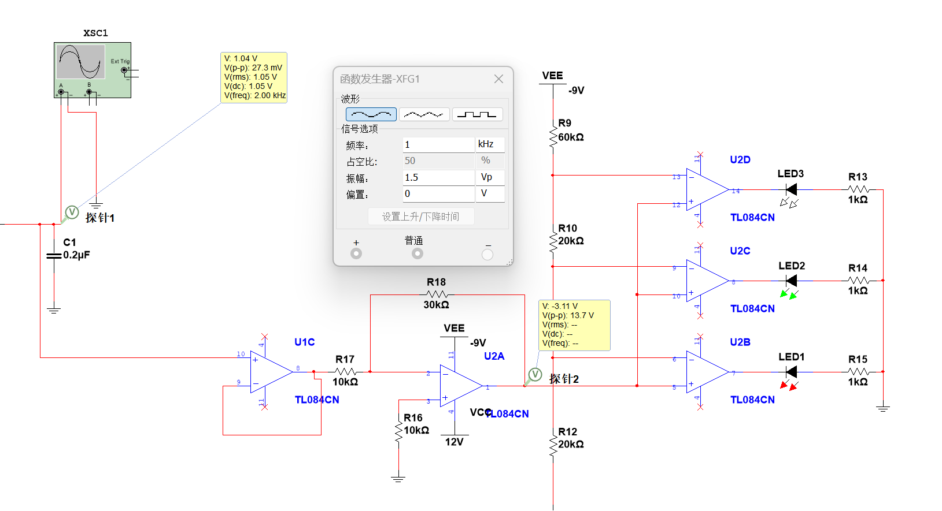
图8 幅度判别电路仿真结果2
将Vp设置为2.2V，可以看到红色、绿色、黄色LED均亮起，如图9所示。
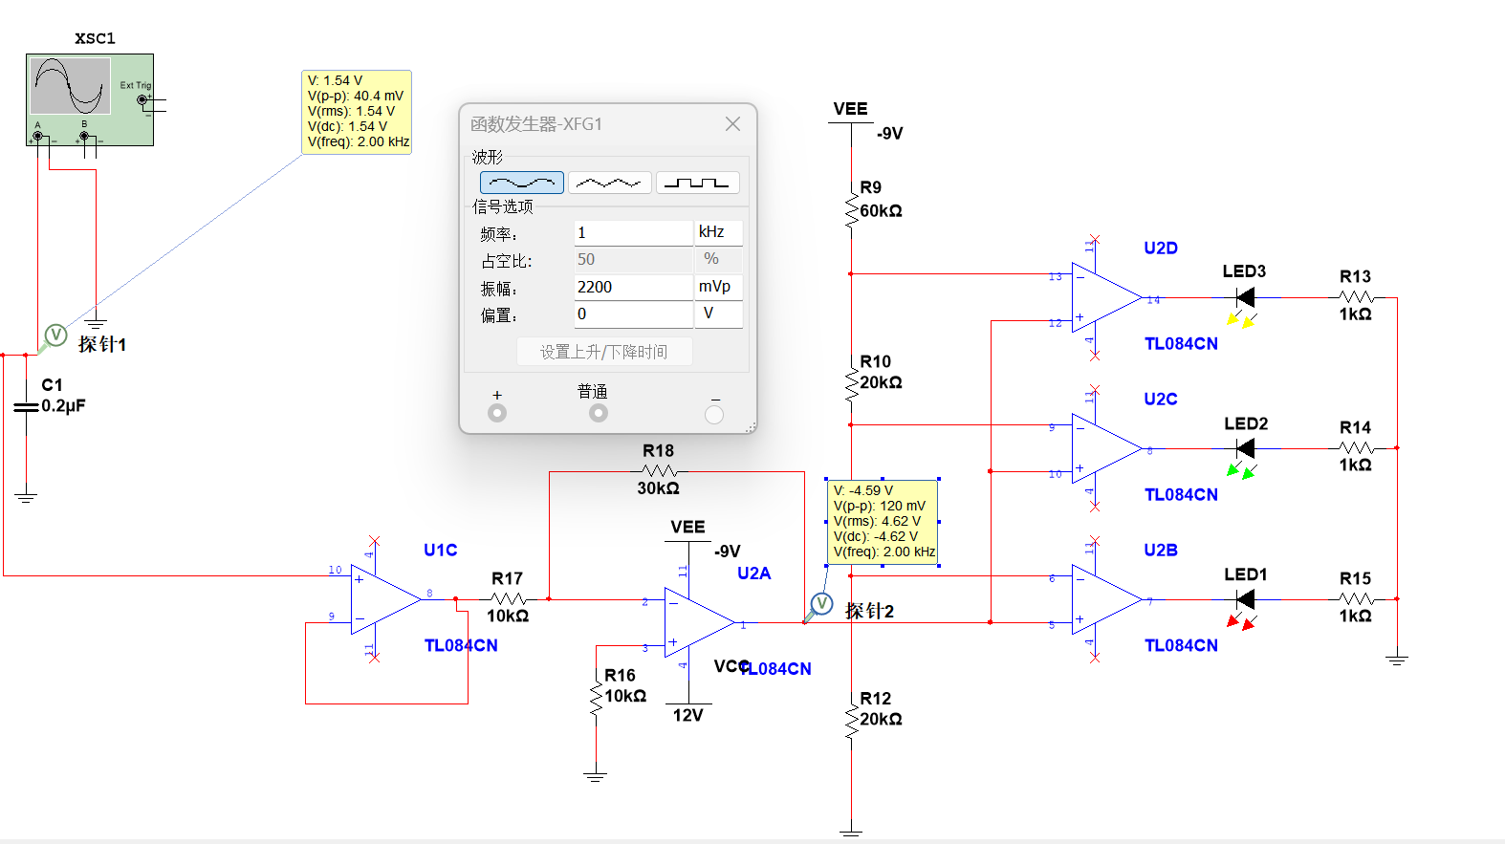
图9 幅度判别电路仿真结果3
将Vp设置为600mV，可以看到LED均不亮，如图10所示。
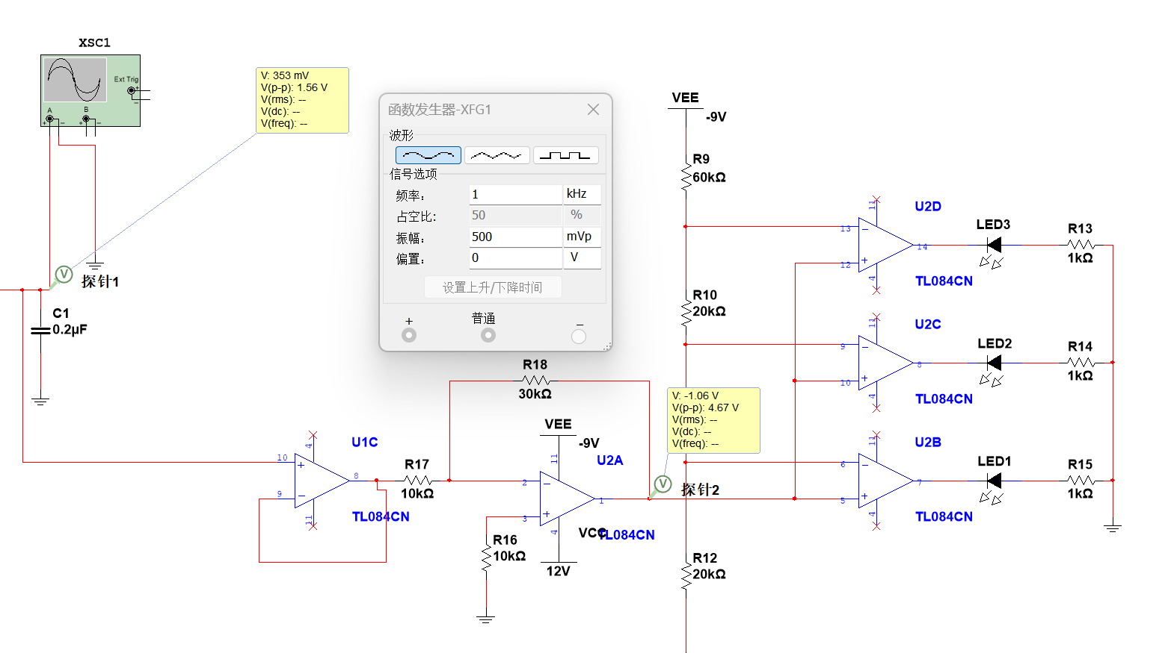
图10 幅度判别电路仿真结果4
连接电压比较电路实物后，对仿真结果进行验证，验证结果如图11-16所示。
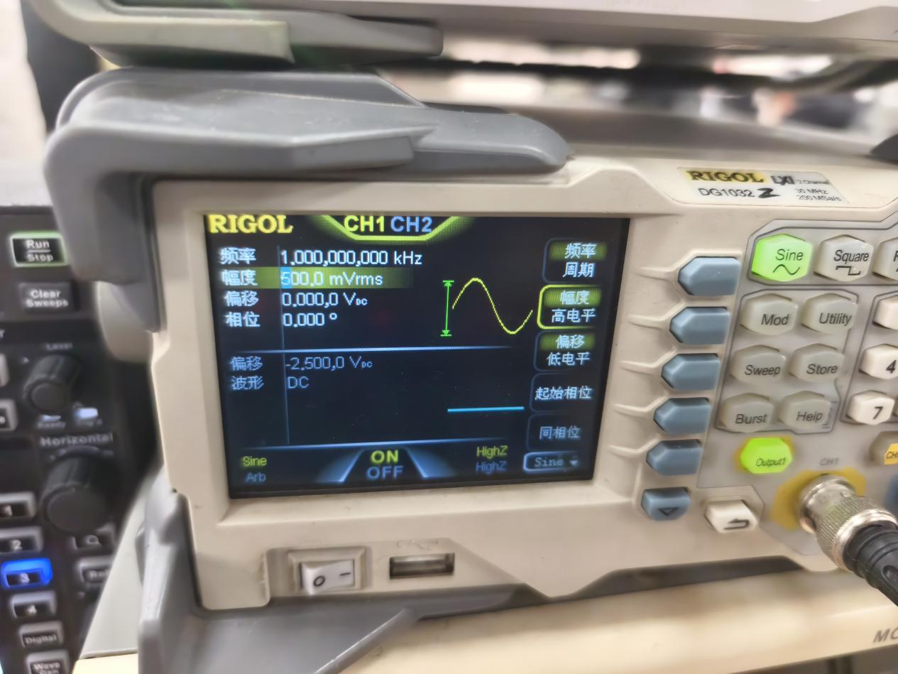
图11
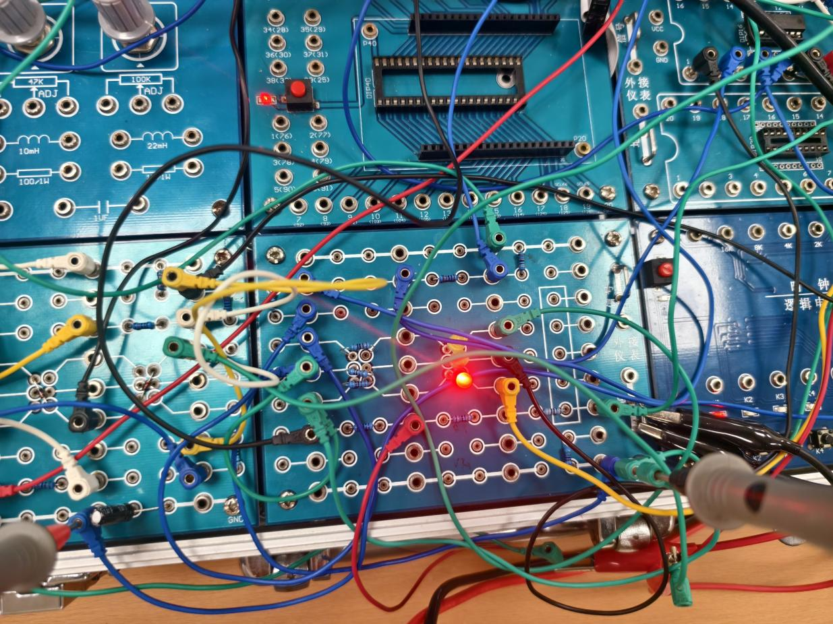
图12
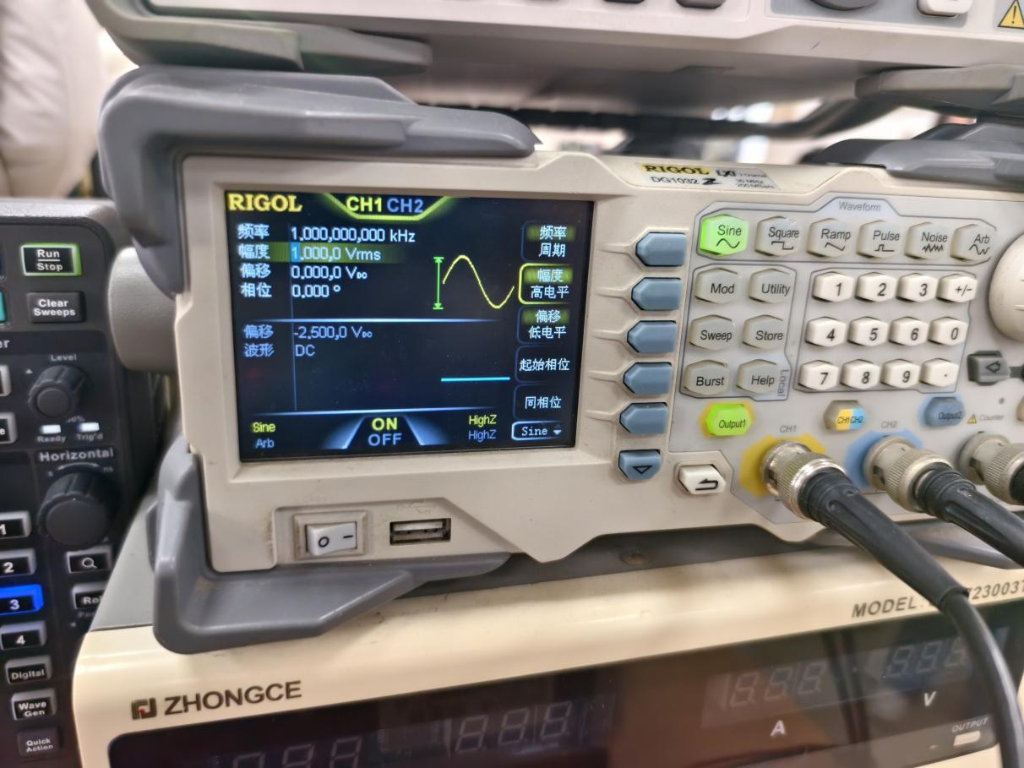
图13
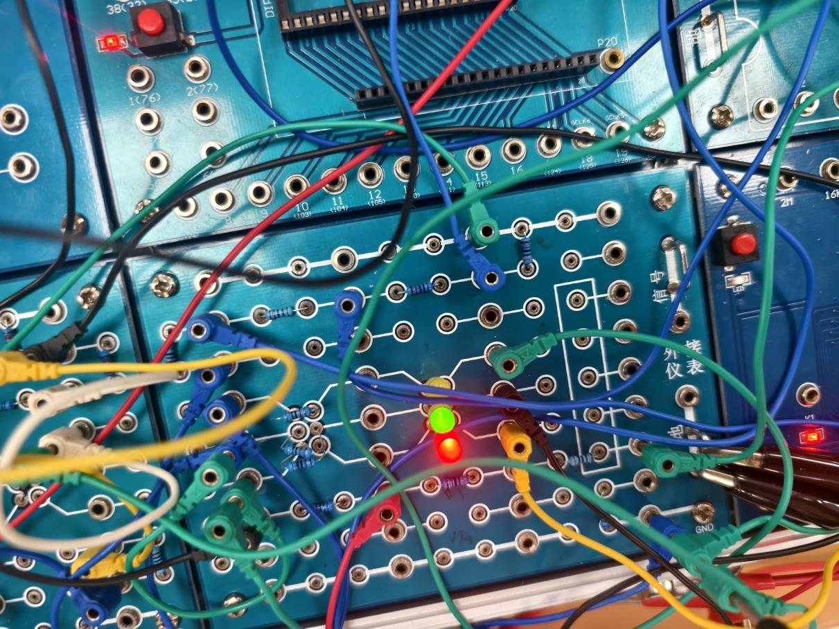
图14
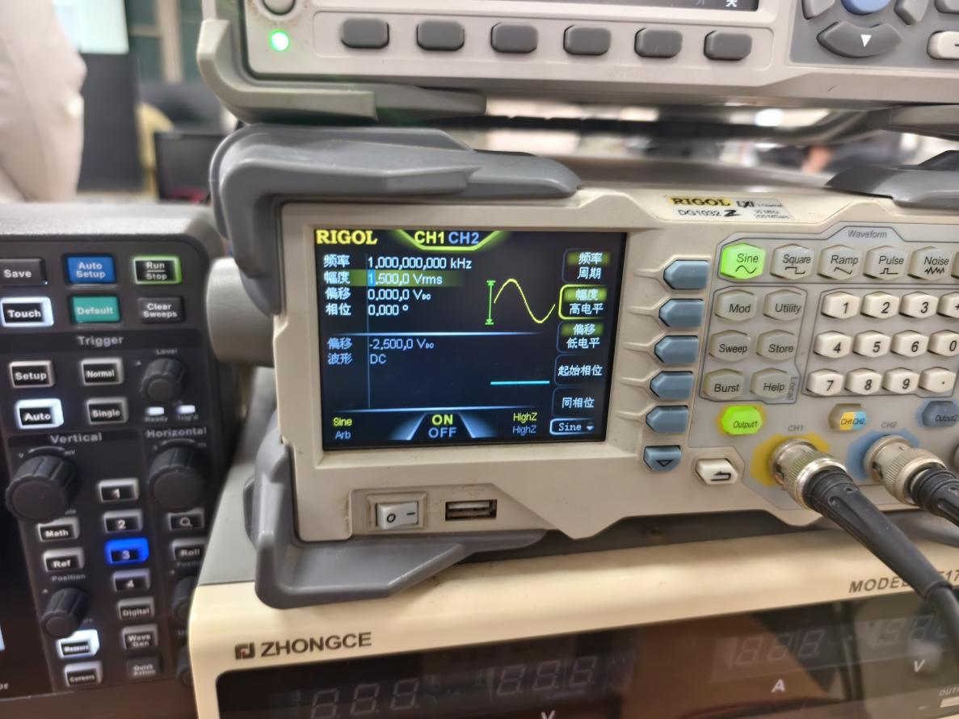
图15

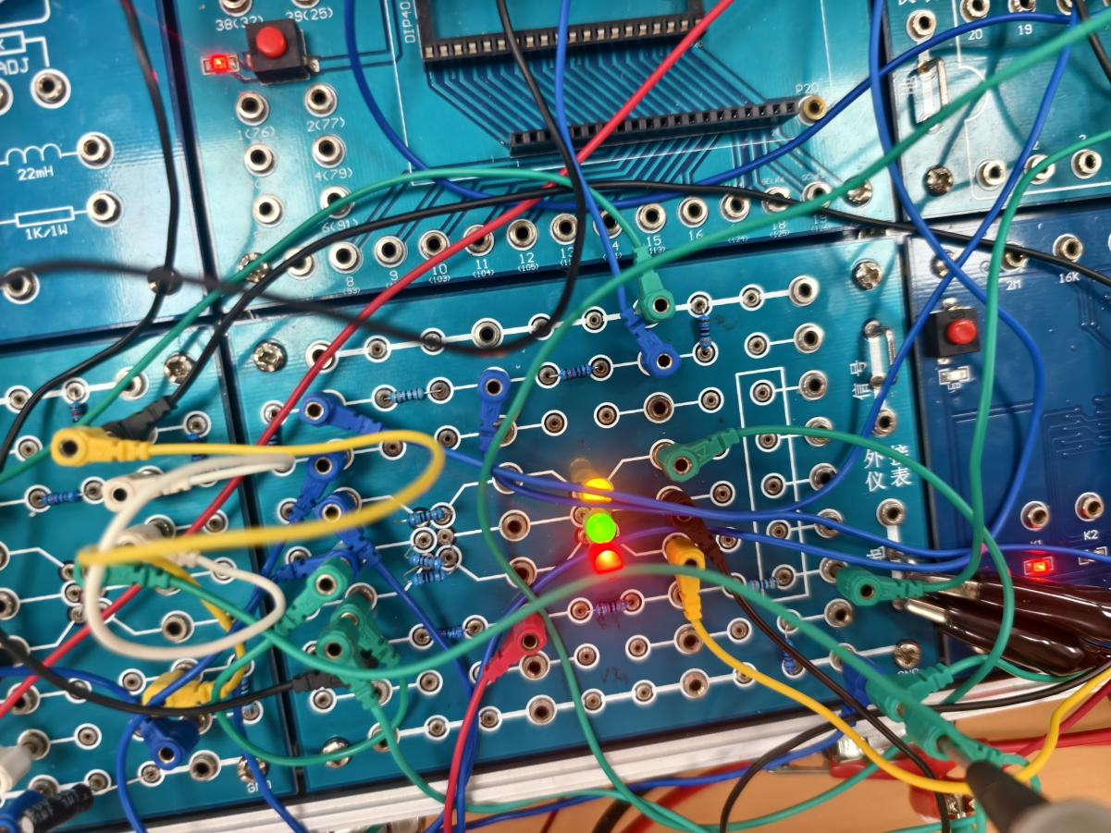
图16
由图可见，当输入波形取不同有效值时，对应颜色的LED灯均能正确亮起或熄灭，证明幅度判别电路符合仿真结果。
六、结果分析
本实验首先对精密整流与滤波链路的输出进行了验证。从原理上看，全波精密整流的输出为含直流分量的脉动电压，经 R₈ 与 C₁ 构成的低通滤波后应获得与输入幅值相关的近似直流电平，作为后级判别的幅度表征量；实验记录的半波、全波整流输出波形与峰值数据表明，整流电路能够将交流信号的正负半周“折叠”为同极性的脉动输出，并在小信号区域避免了普通二极管整流常见的死区效应，从而为“幅度—直流电平”的转换提供了基础支撑。
在幅值判别环节，仿真结果显示指示逻辑与阈值设计是一致的：当输入幅度较低时（例如设置 Vp=600 mV），三个 LED 均不点亮；当输入幅度逐步增大并跨越阈值区间时，LED 由低档到高档依次点亮，即 Vp=720 mV 时出现单灯点亮，Vp=1.5 V 时出现两灯点亮，Vp=2.2 V 时三灯均点亮，这与“分档累计指示”的预期功能相吻合。
进一步将比较电路搭建为实物后，对仿真现象进行对照验证，实验记录指出在不同输入有效值条件下，实物指示灯也能对应正确亮灭，说明阈值电平产生与比较器翻转关系在实际电路中具有可实现性，整体功能与仿真保持一致。
需要注意的是，本电路的“幅度判别准确性”不仅取决于比较器阈值分压本身，还与前级“有效值近似标度”的误差直接相关。报告中已经给出将 R7 由 20 kΩ 调整为 22 kΩ 的设计动机，即通过改变精密整流网络的比例系数，使滤波后的平均值更接近正弦输入的有效值标度，从而减小“平均值—有效值”固有差异带来的系统性偏差；这一调整相当于对整流输出进行幅度标定，能够提升阈值触发点与题设有效值阈值之间的一致性。
综合仿真与实测现象，可以认为该方案在功能层面达到了“输入幅值分档显示”的要求，但在阈值附近仍可能受到纹波、电源扰动和器件非理想特性影响而出现临界抖动或触发点漂移。尤其当滤波时间常数偏小、整流输出仍含较明显纹波时，被比较电平会在阈值附近上下摆动，可能造成 LED 闪烁；此外，运放代用比较器时的输出饱和恢复、输入失调与偏置电流也可能引入门限偏移，导致“理论阈值”与“实际触发点”存在一定差距，这些因素需要在后续改进中进一步抑制与校准。
七、实验小结
通过本实验可以较为完整地串联起“精密整流—滤波取平均—缓冲与比例变换—阈值比较—LED 指示”这一典型幅度检测链路。实验过程中，先在 Multisim 中完成电路连通性与功能验证，再进行实物搭建对照，能够显著降低一次上电调试的风险；从结果看，仿真条件下不同 Vp 对应的 LED 亮灭顺序清晰可辨，并且在实物验证中同样能够复现“随输入有效值增大而逐级点亮”的现象，证明总体设计思路正确、模块划分合理。
本实验的一个关键收获是认识到：在以“平均值近似有效值”为目标的幅度判别电路中，前级整流标度的细微误差会被后级阈值判别直接放大为“触发点偏移”。因此，通过调整 R7 对整流输出比例系数进行标定，使滤波平均值更贴近有效值，是保证阈值按 0.5 V、1.0 V、1.5 V 有效值要求触发的重要手段；这也体现了模拟电路设计中“理论关系—器件非理想—参数微调校准”三者必须结合的工程规律。
在调试与排障层面，实验也暴露出一些需要关注的问题：当输入接近阈值时，若滤波残余纹波较大或比较器缺乏迟滞，指示灯可能出现临界闪烁；此外，运放在比较工作方式下的饱和恢复与输入失调会造成门限不够“干脆”，使得不同样机间触发点存在离散性。针对这些问题，后续改进可以围绕两条主线展开：一是优化滤波与缓冲，使被比较电平更平稳；二是在比较器环节引入迟滞或采用专用比较器器件，以提升门限翻转的稳定性与一致性，从而进一步提高电路的可重复性与抗干扰能力。

